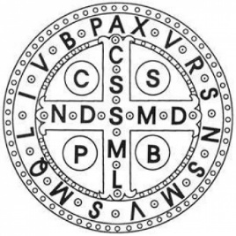
Osnovna glazbena škola
sv. Benedikta
Zadar, Madijevaca 10

ZAKLJUČCI
88. sjednice UV održane dana 23. rujna 2022. u 12.30 sati u Dvorani škole

Nazočni: M. B., Z. B., A. B., G. C., L. Č., M. M. G., T. J. B., S. M. Š., I. Š. T.
Nenazočni: G. I., H. Š., M. M. (opravdano)

Dnevni red:
- Usvajanje zapisnika 87. sjednice UV
- Usvajanje prijedloga Školskog kurikula za šk. god. 2022./2023.
- Razno
Dnevni red je usvojen jednoglasno.

ad 1)
Zapisnik 87. sjednice UV, održane 6. rujna 2022. je usvojen jednoglasno.

ad 2)
Prijedlog Školskog kurikula za šk. god. 2022./2023. je usvojen jednoglasno.

ad 3)
Odjeli će na odjelnim sastancima predložiti elemente vrednovanja, koji će se na sljedećoj sjednici UV uskladiti i utvrditi prijedloge istih te će se krenuti u proceduru usklađivanja s ostalim glazbenim školama u Zadarskoj županiji.

Razrednice će u suradnji s učiteljima skupne nastave izabrati predstavnike učenika za Vijeće učenika (do 30. rujna 2022.).

Za sv. misu za početak nastavne godine podijeljene su dužnosti.

Ravnatelj moli učitelje da vode brigu o otvaranju škura prije držanja nastave, zatvaranju nakon, prozračivanju, urednosti radnog i ostalih prostora. Ponovnom uspostavom zbornice uspostavljena je ponovno i oglasna ploča, na kojoj se objavljuju sve potrebne službene obavijesti i dokumenti. Ravnatelj daje uputu o korištenju fotokopirnih aparata po katovima. Što se grijanja tiče, upute će stići kad bude aktualno.

Dogovoren je termin za buduće sjednice Učiteljskog vijeća: utorkom poslijepodne prije redovne nastave.

Sjednica je završila u 12.51 sati.

KLASA: 007-04/22-03/12
URBROJ: 2198-1-47-22-02
Zadar, 23. rujna 2022. godine

Zapisničar:
I. Š. T.

